实验报告
专业：_计算机科学与技术姓名：__余启航 _______
学号：__3190103324 __
日期：__2021.11.19 ___
地点： 曹光彪西501

课程名称：____计算机图形学___ 指导老师：______童若锋 _______成绩：_______ __
装 订 线
实验名称： OpenGL三维观察 实验类型：_____基础实验_____同组学生姓名：______________

一、实验目的和要求

在模型变换实验的基础上，通过实现下述实验内容，掌握OpenGL中三维观察、透视投影、正交投影的参数设置，并能使用键盘移动观察相机，在透视投影和正交投影间切换，验证课程中三维观察的内容；
进一步加深对OpenGL三维坐标和矩阵变换的理解和应用。

二、实验内容和原理

使用Visual Studio C++编译已有项目工程，并修改代码生成以下图形：
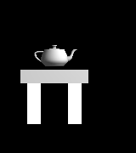 正投影 | 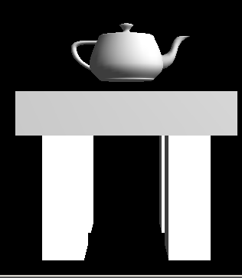 透视投影
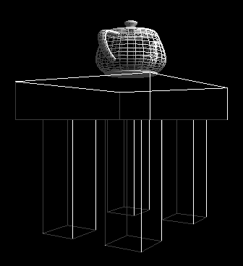 | 使用键盘改变camera位置与观察方向  （按键为W、S、A、D、Z、C，也可以自行设定）
添加键盘对茶壶的控制，主要是茶壶沿着桌面的平移操作（如下图中绿色和蓝色标示）和茶壶绕自身轴（如下图中红色标示）的旋转操作；按键为：l, j, I, k, e。具体对应关系可查看参考答案中的操作指南。
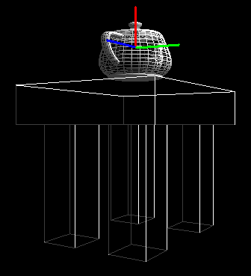

三、主要仪器设备

Visual Studio C++
glut.zip
Ex3-vs2010 工程

- 操作方法和实验步骤
  - 明确目标

实验模板已经实现了现况显示，整体旋转。因此，我们需要实现其他按键的功能，包括茶壶相对桌子的移动，投影方式切换以及camera的变化。
  - 设置茶壶移动

查找到绘制茶壶的代码如下：
- glPushMatrix();
- glTranslatef(0, 0, 5);
- glRotatef(90, 1, 0, 0);
- glutSolidTeapot(1);
- glPopMatrix();

我们需要实现它的桌面移动和自身旋转，因此需要增加参数用于设置旋转和平移：
- GLfloat teaxyz[3] = { 0,0,5 };
- float tearotate = 0.0f;

因此绘制函数进行修改，最终变成：
- glPushMatrix();
- glTranslatef(teaxyz[0], teaxyz[1], teaxyz[2]);
- glRotatef(90, 1, 0, 0);
- glRotatef(tearotate, 0, 1, 0);
- glutSolidTeapot(1);
- glPopMatrix();

根据键盘按键对参数进行修改，使得回调函数执行时能产生显示的变化：
- case 'l': {
- if(teaxyz[0]<2.0f)
- teaxyz[0] += 0.05f;
- break;
- }
- case 'j': {
- if (teaxyz[0] >-2.0f)
- teaxyz[0] -= 0.05f;
- break;
- }
- case 'i': {
- if (teaxyz[1] <2.0f)
- teaxyz[1] += 0.05f;
- break;
- }
- case 'k': {
- if (teaxyz[1] >-2.0f)
- teaxyz[1] -= 0.05f;
- break;
- }
- case 'e': {
- tearotate += 10;
- if(tearotate>360)
- tearotate -=360;
- break;
- }

将初始界面的屏幕向内方向视为前方，按键I会使其前移，K使其后移，J使其左移，L使其右移，E使其旋转。

  - 设置投影模式

目前已经实现了正投影以及投影切换的回调，只需要设置透视投影的具体实现：
- if (bPersp){
- gluPerspective(45.0f, 1, 5.0f, 40.0f);
- }

透视投影可以以该函数进行设置，其函数原型为：
- void gluPerspective( GLdouble fovy, GLdouble aspect, GLdouble zNear, GLdouble zFar);

fovy是视线上下张开的角度值，值越小，视野范围越狭小，值越大，视野范围越宽阔；zNear表示近裁剪面到眼睛的距离，zFar表示远裁剪面到眼睛的距离。aspect表示裁剪面的宽w高h比，这个影响到视野的截面有多大。
  - 设置camera位置和观察方向

相机的设置如下：
- gluLookAt(eye[0], eye[1], eye[2],
- center[0], center[1], center[2],
- 0, 1, 0);

因此调整camera的位置和方向需要对参数eye, center进行调整。Z,C调整的是距离，只需要对eye[2]进行调整，而相机在X,Y方向移动时，为了使得投影方向不变，在调整相机位置时，需要同时修改观察中心的位置，使得观察方向不变：
- case 'a': {
- eye[0] += 0.05f;
- center[0] += 0.05f;
- break;
- }
- case 'd': {
- eye[0] -= 0.05f;
- center[0] -= 0.05f;
- break;
- }
- case 'w': {
- eye[1] -= 0.05f;
- center[1] -= 0.05f;
- break;
- }
- case 's': {
- eye[1] += 0.05f;
- center[1] += 0.05f;
- break;
- }
- case 'z': {
- eye[2] -= 0.1f;
- break;
- }
- case 'c': {
- eye[2] += 0.1f;
- break;
- }

- 实验数据记录和处理

无数据需要记录处理。
- 实验结果与分析
  - 显示模式和投影模式切换

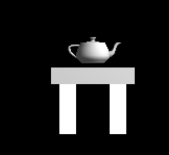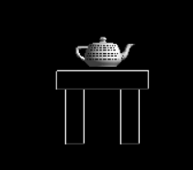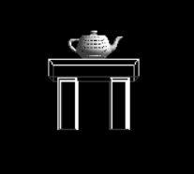
  - camera位置变化

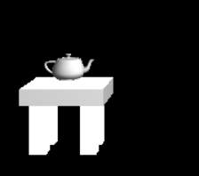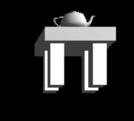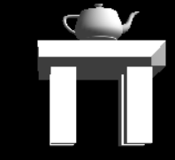
  - 茶壶移动和旋转

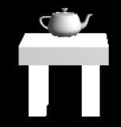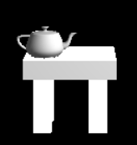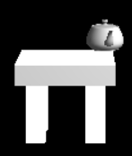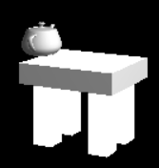
- 讨论、心得
  - 本次实验代码位于一个文件内，可读性和逻辑性比较低，改为多文件，根据不同功能进行文件分割，有利于代码结构观察，更具有可读性。
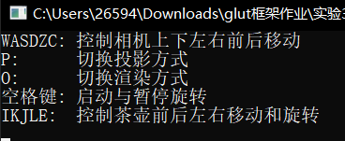
  - 操作按键只能通过记忆，每次需要查看文本文档的记录，很不方便。可以在终端窗口输出规则，方便每次调试以及最后的使用。

  - 按键识别只设置了小写字母，可以增加大写字母增加灵活性。可以在case增加判断，也可以直接对输入进行判断，如果发现是大写字母，则改为对应的小写字母。
  - 在上次实验中，我们只需要在每次绘制图像时改变物体本身的位置就可以实现平移、旋转和缩放，而这次实验涉及到使用正射投影和透视投影来观察并移动物体，就必须要对坐标系统进行更深入的理解了。在绘制图像之前，我们在reshape(int width, int height)函数中调用updateview(int width, int height)设置坐标系统的初始化。

glViewport (GLint x, GLint y, GLsizei width, GLsizei height)其中 x,y 代表视窗左下角的坐标，默认为（0，0），width和height设定了截取的图形以怎样的比例显示在视窗上。

在分析投影模式前，我们先分析一下坐标系统的变换。在绘制图像时，我们使用的是局部空间，也就是以每一个物体对应一个坐标系统，以自身中心为原点，在这次实验中，我们直接调用glutSolidTeapot(GLdouble size)和glutSolidCube(GLdouble size)绘制。接下来，为了将不同的物体放置在一起，我们需要将绘制完成的图像放在世界空间中，这个变换其实就是通过平移、缩放、旋转这三个变换矩阵实现。当然在这之前我们需要将矩阵模式设置为MODELVIEW，而MODELVIEW其实包括了两个过程：MODEL代表Model Matrix，将局部空间转换到世界空间,VIEW代表View Matrix将世界空间转换为观察空间, 所以我们可以理解为，当一个物体被绘制好并摆放好之后，它就已经处于观察空间下了。

在观察空间下我们进行相机的移动的操作。通过把场景中的所有物体往相反方向移动的方式来模拟出摄像机，产生一种我们在移动，而不是场景在移动的感觉。观察空间的变换通过LookAt矩阵实现：
- gluLookAt(eye[0], eye[1], eye[2],
- center[0], center[1], center[2],
- 0, 1, 0);

,第一行代表相机的位置，第二行代表相机的指向的方向，第三行代表相机头顶的向量，具体矩阵如下：

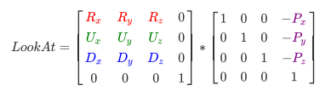

P是位置向量，D是方向向量，RU分别是右、上向量。
  - 实际上我们是创建了一个以相机为坐标原点的坐标系统，方向向量是z轴，R、U分别是 X轴和Y轴，R通过U和D点乘得到，并通过这个系统去观察世界空间中的物体。因此要实现WASDZC移动相机，我们只需要同时改变位置向量和方向向量即可（否则不是平视，物体会有倾斜的感觉），以W上移为例，我们同时使相机下移，则物体相对上移
- case 'w': {
- eye[1] -= 0.05f;
- center[1] -= 0.05f;
- break;
- }

以Z靠近为例，我们将相机z位置坐标减小，则物体相对靠近，由于始终是平视，所以方向向量z可以不变
- case 'z': {
- eye[2] -= 0.1f;
- break;
- }

最后我们通过设置矩阵模式为PROJECTION，使用投影矩阵转换剪裁空间， 即对观察坐标系中的图像进行剪裁，并决定哪些点以怎样的形式出现在屏幕上。正射投影我们使用
- glOrtho(GLdouble left, GLdouble right, GLdouble bottom, GLdouble top,GLdouble zNear, GLdouble zFar);

我们可以理解定义了一个立方体容器，6个参数决定了立方体的长宽高和位置，实际显示效果类似于2D映射，在移动过程中物体大小不会发生变化，所以前后移动观察不出来。这和我们实际体验不同，因此我们使用透视投影来解决这个问题。透视投影我们使用
- gluPerspective (GLdouble fovy, GLdouble aspect, GLdouble zNear, GLdouble zFar);

fovy代表视角，aspect代表宽高比，通常为width/height，near和far 分别代表近处和远处透视投影的矩阵。

  - 光照属于opengl中非常重要的领域，对光照得体的模拟会使渲染的场景增加很多视觉吸引力。最基本的光照模型有三种“环境光/漫反射光/镜面反射光”这里选择的是环境光：
- glLightfv(GL_LIGHT0, GL_POSITION, light_pos);
- glLightfv(GL_LIGHT0, GL_AMBIENT, white);
- glEnable(GL_LIGHT0);

POSITION和light_pos定义光源位置，AMBIENT和white定义白色环境光，GL_LIGHT0是光源种类的宏定义。

